SIMULACIÓN EN STELLA: PROBABILIDAD DE FALLA DE UNA COMPONENTE A TRAVÉS DEL TIEMPO

El siguiente grafo representa un modelo de confiabilidad de dos estados. 0 es el estado donde no hay fallas y 1 significa falla.

0
1
λ(t)Δt
1 - λ(t)Δt
1

Donde:
λ(t) Δt : Probabilidad de falla en el intervalo (t, t + Δt)
λ(t) : Función de razón de riesgo

Modelar en Stella .

Del grafo podemos concluir las probabilidades en juego.
Primero, la probabilidad que la componente no falle en un tiempo t + Δt es igual a la probabilidad que la componente no falle en un tiempo t y no falle en un tiempo Δt. Matemáticamente se expresa:
P₀ (t + Δt) = Po(t) . Po(Δt)

Ahora bien, la probabilidad que la componente falle en un tiempo t + Δt, es igual a la probabilidad que la componente falle en un tiempo t o no falle en un tiempo t y falle en un tiempo Δt. Matemáticamente se expresa como:

P₁ (t + Δt) = P1(t) + P₀ (t) . P1(Δt)

Con estas dos expresiones vamos a obtener la diferencial para Po y P₁ respectivamente como sigue:
:
P₀ (t + Δt) = P₀ (t) · P₀ (Δt)
P₀ (t + Δt) = P₀ (t) · (1 - λ(t)Δt)
Despejando obtenemos:
P₀ (t + Δt) - P₀ (t) = - λ(t) P₀ (t)
Δt
Lim P₀ (t + Δt) - P₀ (t) = - λ(t) P₀ (t)
Δt → 0 Δt
P´₀ (t) = - λ(t) P₀ (t)

En el caso de P₁:

P₁ (t + Δt) = P₁(t) + P₀ (t) · P₁(Δt)
P₁ (t + Δt) = P₁(t) + P₀ (t) · λ(t)Δt
P₁ (t + Δt) – P₁ (t) = λ(t) P₀ (t)
Δt

Lim P₁ (t + Δt) – P₁ (t) = λ(t) P₀ (t)
Δt → 0 Δt
P´₁ (t) = λ(t) P₀ (t)

Por lo tanto las dos ecuaciones diferenciales son:
P´₀ (t) = - λ(t) P₀ (t)
P´₁ (t) = λ(t) P₀ (t)

Y los flujos son:
F₁ = - λ(t) P₀ (t)
F₂ = λ(t) P₀ (t)
Ahora estamos listos para modelar en Stella.
Fijarse que el Flujo 1 depende de λ y de P₀ por lo que el conector deberá venir de esos puntos e ingresar a F₁. En cambio, en el caso del flujo 2, ésta depende de λ y P₀ , por lo que la conección debe venir de esos puntos e ingresar a F2.

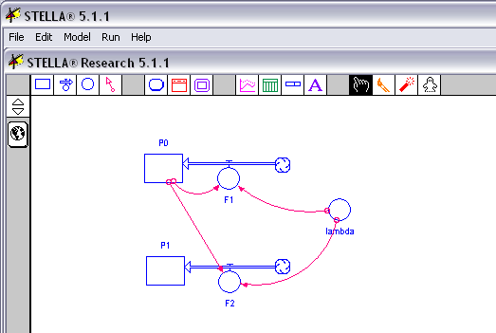

Hacemos, luego clic en el mundo.
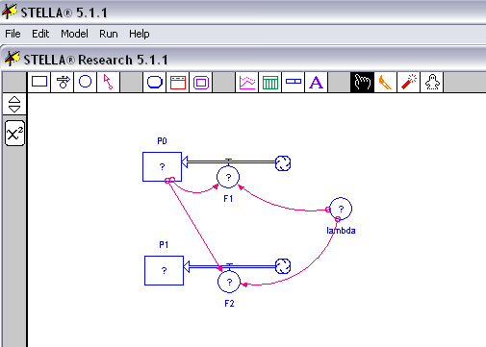

Los signos de interrogación que aparecen nos indican que debemos ingresar datos.

Hacemos doble clic sobre P₀ y escribimos 1, que corresponde a la condición inicial
P₀ (0) = 1
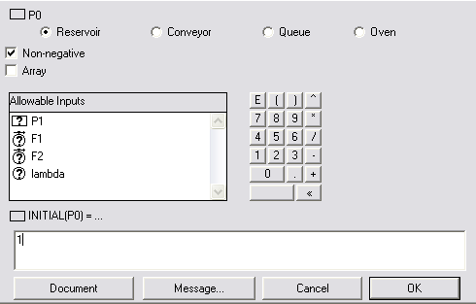

Luego, OK.

Hacemos doble clic sobre P1 y colocamos o, que corresponde a la condición inicial
P₁ (0) = 0

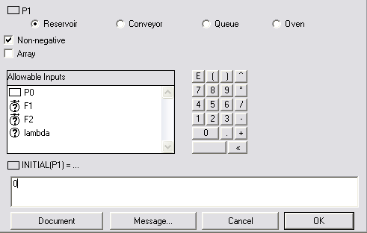

Luego OK.

Hacemos doble clic sobre F1 y agregamos los valores

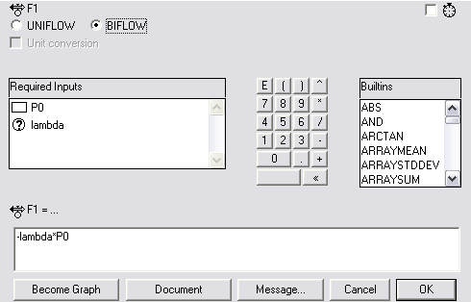

Fijarse que además de escribir la ecuación que equivale a la diferencia de P´0 (t), en la parte superior se colocó biflow, esto porque no sabemos si el sistema succiona o sopla.

Hacemos OK.

En el caso de F2 es lo mismo:

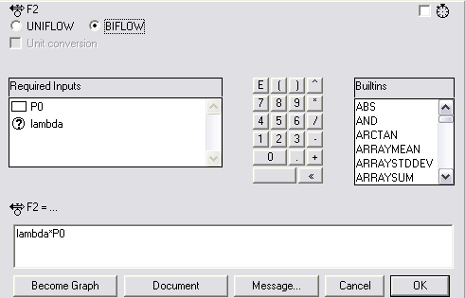

OK …

Ahora hacemos doble clic sobre lambda y colocamos 0.02:
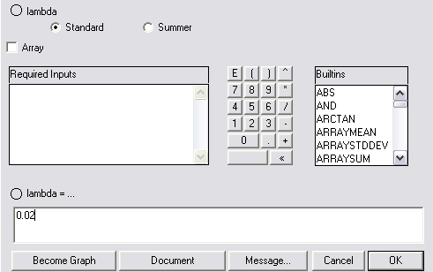

Y OK.

Así queda finalmente en el Stella.
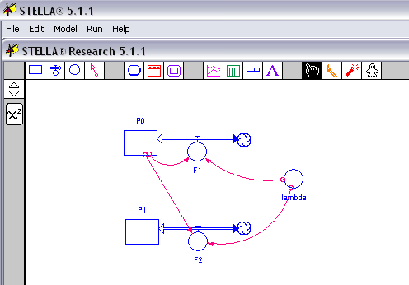

Para hacerlo correr, colocamos el gráfico en la pantalla, y hacemos doble clic para darle las coordenadas

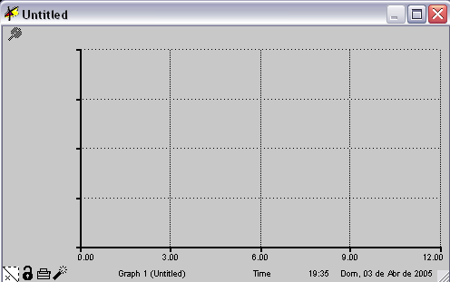

Hacemos doble clic sobre el gráfico y pasamos P0 y P1 a selected, luego OK
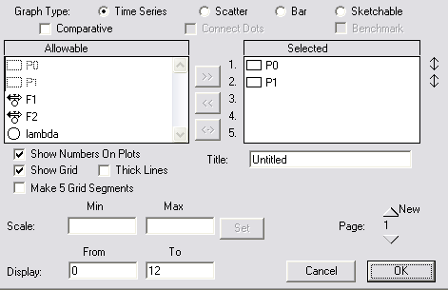

Luego OK.

Luego vamos a run / range specs y colocamos Po de 0 a 1 (colocamos set) y P1 de 0 a 1 y colocamos OK
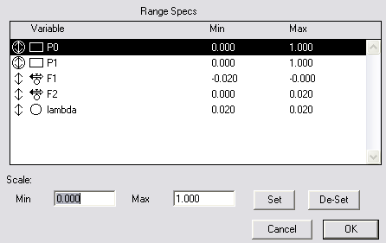

Luego OK.

Vamos a Run / Time Specs y colocamos en from : 0 , en To ; 250 y OK

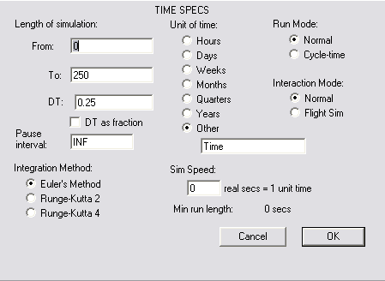

Hacemos correr el programa y listo, obtenemos la simulación…

